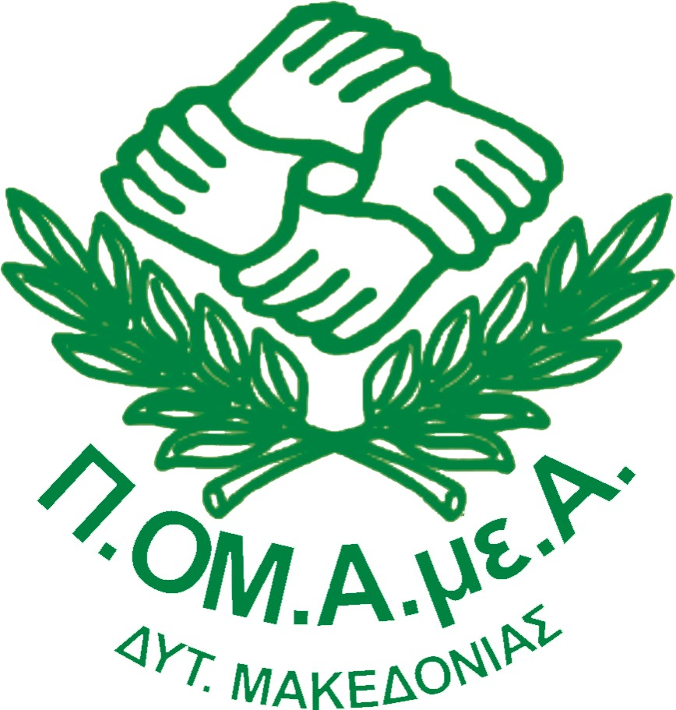

ΔΕΛΤΙΟ ΤΥΠΟΥ: Η ΠΟΑ.ΜΕ.Α ΔΥΤΙΚΗΣ ΜΑΚΕΔΟΝΙΑΣ ΓΙΑ ΤΗΝ ΚΙΝΗΤΟΠΟΙΗΣΗ ΣΤΙΣ 2 ΔΕΚΕΜΒΡΙΟΥ.

Διαδηλώνουμε την Παρασκευή 2 Δεκεμβρίου στις 10 το πρωί στην Ομόνοια

Το Αναπηρικό κίνημα της Δυτικής Μακεδονίας θα δώσει δυναμικό παρόν στην κινητοποίηση στις 2 Δεκεμβρίου, για να διατρανώσει, μαζί με τους συναδέλφους απ’ όλη την χώρα, την αντίθεσή της στις δημοσιονομικές πολιτικές λιτότητας που στόχο έχουν την εξαθλίωση των ατόμων με αναπηρία, χρόνιες παθήσεις και των οικογενειών τους καθώς και την πλήρη κατεδάφιση του κοινωνικού τείχους προστασίας της υγείας, της πρόνοιας, της κοινωνικής ασφάλισης, της ιατροφαρμακευτικής περίθαλψης, των επιδομάτων, της απασχόλησης και των εισοδημάτων.

ΠΕΡΙΦΕΡΕΙΑΚΗ ΟΜΟΣΠΟΝΔΙΑ
ΑΤΟΜΩΝ ΜΕ ΑΝΑΠΗΡΙΑ
ΔΥΤΙΚΗΣ ΜΑΚΕΔΟΝΙΑΣ
ΜΕΛΟΣ Ε.Σ.Α.μεΑ.
RIM CONFEDERATION OF

DISABLED PEOPLE
WEST MAKEDONIA
“R.C.D.P.”
MEMBER OF “N.C.D.P.”
Υπερασπιζόμαστε και αγωνιζόμαστε για το δικαίωμα σε μια αξιοπρεπή, ανεξάρτητη και αυτόνομη διαβίωση κάνοντας πράξη την πεποίθησή μας πως η αναπηρία δεν είναι ασθένεια και λειτουργικό πρόβλημα αλλά περιορισμός της "κοινής δραστηριότητας" ενός ανθρώπου με ίδια δικαιώματα και υποχρεώσεις με άλλες κοινωνικές ομάδες
Όλοι μαζί με αξιοπρέπεια, ισότητα, δικαιοσύνη!!!!

Ο Πρόεδρος Η Γραμματέας

Βασίλης Κούτσιανος Αγνή Σιδηροπούλου

